Informations générales

[Typologie des prises d’eau des canaux d’irrigation gravitaire](https://hal.inrae.fr/hal-03336263v1/file/typologie_canaux_20181207.pdf) site peut peut-être être utile à certains

1. **Le bassin versant de la Bléone**

Le bassin versant de la Bléone couvre une superficie totale de 905 km² de sa source, sous le pic des Trois Evêchés (altitude de 2819 m NGF), à sa confluence avec la Durance sur la commune des Mées (altitude de 405 m NGF). L’altitude moyenne du bassin versant est de 1 176 m. Il présente donc un relief contrasté entre :

* De hautes montagnes sur les parties amont de la Bléone et du Bès,
* Des montagnes moyennes et plateaux,
* La plaine de Bléone et celle des Duyes.

Ce bassin hydrographique couvre tout ou partie du territoire de 27 communes du département des Alpes de Haute Provence dont la ville de Digne les Bains, Préfecture du département.

L’empreinte des cours d’eau sur les reliefs et les paysages du bassin est particulièrement remarquable sur le bassin de la Bléone. Ils ont fortement structuré le territoire et donc les liens entre les hommes et les rivières. Les usages de l’eau, l’occupation des sols, la perception de la rivière par les habitants sont donc très contrastés entre les hauts bassins et la plaine aval.

1. **Les rivieres : La Bléone et ses affluents**

La Bléone est un affluent rive gauche de la Durance. Elle fait partie des quatre affluents majeurs de la moyenne Durance, entre le Buëch en amont, l’Asse et le Verdon en aval.

La Bléone s’écoule principalement dans un axe est/ouest et rejoint la Durance après un parcours de 67 km environ.

Sur ce parcours, elle traverse les communes de Prads Haute Bléone, de la Javie, du Brusquet, de Marcoux, de Digne les Bains, du Chaffaut, d’Aiglun, de Mallemoisson, de Mirabeau, de Malijai et de l’Escale.

Le chevelu hydrographique du bassin versant de la Bléone est particulièrement riche et diversifié. Il représente un patrimoine paysager et écologique remarquable et constitue donc un atout essentiel du bassin. On distingue :

* Les rivières principales dont la Bléone, le Bès et les Duyes qui présentent une morphologie de lit en tresses
* Les torrents affluents
* Les adous

La Bléone et ses affluents principaux (Duyes, Arigéol, Bès dans sa partie aval) sont des rivières en tresses. Leurs caractéristiques sont les suivantes :

* Une pente forte : autour de 1 à 3 %
* Un lit mineur large constitué des sédiments (galets, graviers et sables) transportés par la rivière.
* Un lit constitué de bras multiples très mobiles.
* Des bancs qui se forment puis s’érodent au gré des crues.
* Des berges peu élevées.

Depuis quelques années se développe en France un outil original de protection et de valorisation des rivières : le label "rivières sauvages".

Le bassin versant de la Bléone avec notamment les vallées de Haute Bléone et celle du Bès constituent des joyaux paysagers et environnementaux.

A l'initiative du SMAB et en partenariat notamment avec l'Agence de l'Eau, un séminaire sur les rivières en tresses a été organisé en septembre 2014. A cette occasion, des représentants du Fonds de Conservation des Rivières Sauvages sont venus présenter, aux acteurs du territoire, la démarche et ses motivations. → Quid de l’obtention de ce label?

Ressource en eau et changement climatique - Bassin versant de la Bléone FNE

<https://asse.bleone.fr/wp-content/uploads/2023/04/Livret-FNE-Ressource.pdf>

SMAB -Actus

<https://asse.bleone.fr/wp-content/uploads/2021/09/SMAB_bulletin_9_A4.pdf>

Exposition Contrat de rivières (15 panneaux)

<https://asse.bleone.fr/bleone/contrat-de-riviere/exposition-et-riviere-fete/>

<https://www.canaldemanosque.com/>

<https://asse.bleone.fr/bleone/>

Groupe 1: identification,localisation et carto

Groupe 2: équipements

1. **Les étapes de la construction du contrat de rivière**

**I.1. PHASE D’EMERGENCE**

La démarche de Contrat de Rivière sur la Bléone et ses affluents a débuté en 2009 par une délibération des membres du Comité Syndical.

De nombreuses rencontres ont alors été organisées par le SMAB pour mobiliser les acteurs du territoire sur ce projet.

**I.2. LA CANDIDATURE DU CONTRAT DE RIVIERE**

Le 21 janvier 2011, le Comité d’Agrément du Bassin Rhône Méditerranée émet un avis favorable à la poursuite de l’élaboration du dossier définitif.

Le dossier de candidature a permis :

- De dresser un diagnostic détaillé des atouts et faiblesses du bassin versant du point de vue de la qualité des milieux aquatiques, de la ressource en eau, du risque d’inondation.

- De fixer des objectifs de gestion collégialement validés.

- De définir les études complémentaires nécessaires pour mieux appréhender les actions à mettre en œuvre.

**I.3. LES ETUDES COMPLEMENTAIRES**

A partir de 2011, le SMAB, la Chambre d’Agriculture 04, le Conseil Départemental 04 et la DDT 04 ont porté 15 études complémentaires. Elles ont permis :

⇒ d’étayer ou d’actualiser l’état des lieux et le diagnostic du bassin,

⇒ de préciser les actions prioritaires à inscrire au programme d’actions du Contrat.

L’ensemble des volets du Contrat ont été traités. Toutes les études ont été finalisées en 2014.

**I.4. LA VALIDATION DU CONTRAT DE RIVIERE EN COMITE DE RIVIERE**

Le Comité de Rivière s’est réuni le 16 mars 2015 pour approuver le Contrat de Rivière.

**I.5. LA SIGNATURE DU CONTRAT DE RIVIERE**

La signature du Contrat de Rivière par l’ensemble des maîtres d’ouvrages et partenaires financiers a eu lieu le **16 octobre 2015.**

1. **Les acteurs du contrat de rivière**

**II.1. LE COMITE DE RIVIERE « BLEONE ET AFFLUENTS »**

**Le Comité de Rivière est composé de 3 collèges :**

**⇒ Le Collège des Collectivités territoriales (élus) :** il regroupe les 26 communes du bassin versant, les 5 Communautés de Communes ainsi que la Région Provence-Alpes-Côte d’Azur, le Conseil Départemental des Alpes de Haute Provence et le Syndicat Mixte d’Aménagement de la Bléone (SMAB).

**⇒ Le Collège des usagers :** il regroupe la Chambre de Commerce et d’Industrie, Electricité de France (EDF), l’Union Nationale des Industries de Carrières et Matériaux de Construction (UNICEM), la Chambre d’Agriculture des AHP, la Fédération Départementale des structures d'Irrigation Collective (FDSIC 04), l’AAPPMA de Digne "La Bléone", la Fédération de Pêche et de Protection du Milieu Aquatique des Alpes de Haute Provence, le Conservatoire d'Espaces Naturels PACA (CEN), France Nature Environnement FNE 04 / UDVN 04, le Centre Permanent d'Initiatives pour l'Environnement (CPIE) et la Réserve Géologique de Haute Provence.

**⇒ Le Collège des représentants des services de l’État :** il regroupe l’Agence de l'eau Rhône Méditerranée Corse, l’Agence Régionale de Santé (ARS), la Direction Départementale du Territoire (DDT), la Direction Interdépartementale des Routes Méditerranée (DIR MED), l’Office National de la Chasse et de la Faune Sauvage (ONCFS), l’Office National de la Forêt (ONF), l’Office Nationale des Eaux et des Milieux Aquatiques (ONEMA), la Préfecture des Alpes de Haute Provence et Syndicat Mixte d'Aménagement de la Vallée de la Durance (SMAVD / EPTB).

**II.2. LE SMAB, PORTEUR DU PROJET ET ANIMATEUR DE LA DEMARCHE**

Pour assurer l’animation, la communication et la gestion du Contrat de Rivière, le Syndicat d’Aménagement du Bassin de la Bléone (SMAB) s’est naturellement porté animateur de

la démarche.

Pendant la phase d’élaboration du Contrat, le SMAB a assuré la mobilisation des acteurs et la construction du dossier de candidature puis du dossier définitif.

Pour la prochaine étape, celle de la mise en œuvre effective du Contrat, le SABA :

* assurera le suivi (tableau de bord) et la cohérence des actions entreprises par les autres maîtres d’ouvrage,
* pilotera les programmes des travaux relevant d’une maîtrise d’ouvrage directe,
* définira les moyens à mettre en œuvre et leur financement, en liaison étroite avec le Comité de Rivière.

**Google sheets des différents maîtres d’ouvrage concernant les actions portées dans le cadre du contrat de rivière :**

<https://docs.google.com/spreadsheets/d/1WOmU2nPjivtelU30DYXWTI8LHlkk14MHEMD_Yig4kkQ/edit?usp=sharing>

**Etat de l’art des équipements concernant les canaux d’irrigation de la vallée de la Bléone :**

1. **Les catégories d’irrigation :**

**A.1 : L’irrigation gravitaire :**

* **Gravitage collectif (64% surfaces irrigables, soit 780 ha, surtout en Aval et sur les Duyes). Captages par prises d’eau en rivière et alimentation des canaux d’arrosage ( seuils associés)**

**A.2 : L’irrigation sous pression :**

* Réseau collectif de Vaulouve (CC Duyes-Bléone) avec une retenue de 200 000m3, irrigant 100 ha, soit 50% de la surface irrigable du périmètre desservi.

**A.3 : L’irrigation individuelle :**

Ces prélèvements individuels concernent environ **320 ha** essentiellement sur l’aval du **bassin versant des Duyes**.

1. Les volumes prélevés pour l’irrigation ( Ordre de grandeur annuel)

**Les volumes prélevés annuellement pour l’irrigation sont les suivants :**

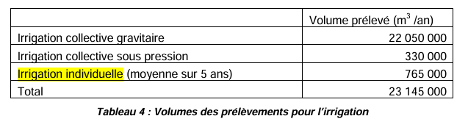

1. Ouvrages structurants & intéractions

C.1 Les seuils en lit

**4 seuils inscrits sur liste 2 ( qui doivent être aménagés pour la continuité écologique, d’après le code de l’environnement) sont présents sur le tronçon de la Bléone, d’amont en aval ce sont :**

-Le seuil aval du grand pont de Digne

-Le seuil aval du Pont Beau de Rochas à Digne

-Le seuil aval du Pont des chemins de fer de Provence

-Le seuil de la canalisation d’eaux usées de Digne

L’**arasement** de ces seuils permet une **continuité écologique** sur un tronçon de **51.42 km** entre le barrage de Malijai et la Bléone amont.

**Entre 2013 et 2014, 2 seuils infranchissables ont été arasés :**

-Le seuil de la prise d’eau de 30 pas. Travaux EDF conduits en 2013

-De l’ancien passage à gué de Bouinenc. Travaux SMAB conduits en 2014

C.2 Le canal du Nigas utilisé pour l’arrosage du golf de Digne

Une **pompe** a été installée pour permettre le prélèvement de l’eau

C.3 Le barrage EDF de Malijai

La Bléone est équipée d’un **barrage** **hydroélectrique** à Malijai. Construit en 1962, il contribue à l’alimentation du canal EDF de la Durance.

Le débit réservé en aval du barrage a été passé, par EDF, de 240 l/s à 1m3/s en début d’année 2014.

Groupe 3: évolution de la ressource en eau

<https://asse.bleone.fr/asse/#1632158518413-835700b2-d296>

<https://asse.bleone.fr/wp-content/uploads/2023/04/Livret-FNE-Ressource.pdf>

1. qualité des eaux

La qualité des eaux superficielles = globalement satisfaisante (grâce aux efforts des collectivités en matière d'assainissement).

La mise en service de la station de Digne en 2010 a largement contribué à améliorer cette qualité des eaux sur la basse Bléone.

Des pollutions ponctuelles (station d’épuration) et/ou diffuses (pesticides, hydrocarbures) sont toutefois identifiées.

Enjeu du contrat de rivière = lutter vs les pollutions + restaurer la qualité des eaux pour tendre vers le bon état chimique/écologique des eaux superficielles et souterraines.

Objectifs cf doc synthèse drive

1. ressources en eau

Les cours d’eau = présentent un régime hydrologique nivo-pluvial à forte influence méditerranéenne.

Les étiages (selon années) = assez marqués.

Certains sous-bassins (Duyes) = subissent des déficits hydrologiques naturels + pressions de prélèvements pour les usages domestiques (alimentation en eau potable) mais surtout agricole (81 % de prélèvements).

Le bassin n’est pas déficitaire : demande en eau ajd satisfaite.

2 points de vigilance sur la Bléone : zone des captages de Digne + traversée de Digne (plusieurs gros canaux d’arrosage).

Enjeu = prévenir les inondations et protéger les biens/personnes en considérant les fonctionnalités biologiques des cours d’eau

Groupe 4: évolution du climat

<https://asse.bleone.fr/wp-content/uploads/2023/04/Livret-FNE-Ressource.pdf>

<https://asse.bleone.fr/wp-content/uploads/2021/11/Guide_riverains_DD04.pdf>

II.5.1. Données climatiques et évolutions attendues

II.5.1.i. Climat

Le bassin versant de la Bléone présente plusieurs spécificités méditerranéennes qui vont directement influencer la ressource en eau :

⇒ Un gradient altimétrique des précipitations assez marqué (en lien également avec le relief local) :

Digne : 650 mm / an

Marcoux : 795 mm / an

Draix : 940 mm / an

Beaujeu : 930 mm / an

Seyne : 936 mm /an

⇒ Une grande variabilité saisonnière des précipitations :

des étés assez secs,

un début d’automne plutôt pluvieux,

une fin d’hiver assez sèche

et un début de printemps relativement pluvieux.

II.5.1.ii. Evolutions climatiques attendues

S’appuyant sur des analyses plus élaborées et plus fines qu’auparavant, le quatrième rapport du GIEC

présente des conclusions plus précises concernant l’évolution du climat. Il conclut sur un réchauffement sans

équivoque du climat actuel, au vu des observations sur l’augmentation des températures (océan et

atmosphère), sur le recul des surfaces occupées par la neige et les glaciers et sur l’élévation du niveau de la

mer.

Les simulations réalisées par Météo France pour l’« Etude des effets du changement climatique sur le

grand Sud-Est – Mission d’Etude et de Développement des Coopérations Interrégionales et Européennes –

Préfecture des régions Auvergne, Corse, Languedoc-Roussillon, Provence Alpes Côte d’Azur et Rhône-Alpes –

mai 2008 » indiquent, pour la Région PACA, les évolutions suivantes :

En terme de réchauffement. Les résultats de cette étude montrent que les températures

moyennes peuvent augmenter sur la région Provence Alpes Côte d’Azur: jusqu’à 2.1°C à

l’horizon 2030, 3.1 °C en 2050, 5.2 °C en 2080.

En terme de baisse des précipitations. Les résultats de cette étude montrent que les

précipitations moyennes peuvent diminuer sur la région Provence Alpes Côte d’Azur jusqu’à 200 mm cumulés par an en moins à l’horizon 2080.

Méteo à Digne les Bains depuis 2009

<https://www.historique-meteo.net/france/provence-alpes-c-te-d-azur/digne-les-bains/2009/#meteo>

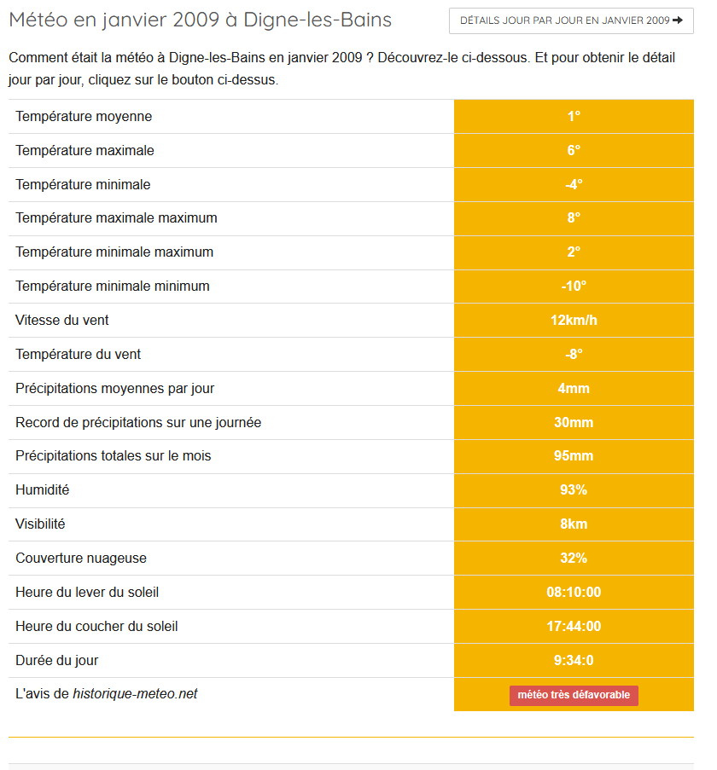

Climat modélisé :

<https://www.meteoblue.com/fr/meteo/historyclimate/climatemodelled/digne-les-bains_france_3021382>

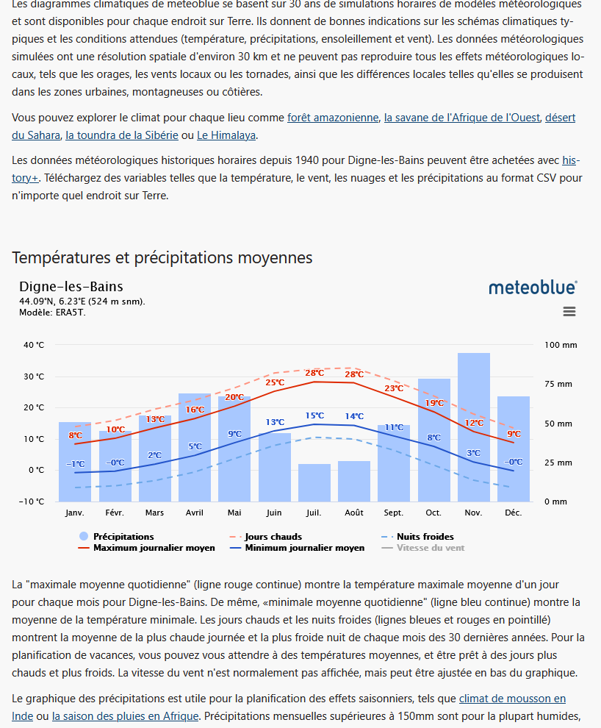

Comparatif carte IGN : <https://remonterletemps.ign.fr/comparer/?lon=6.222254&lat=44.080641&z=14&pointer=true&layer1=1&layer2=7&mode=dub>

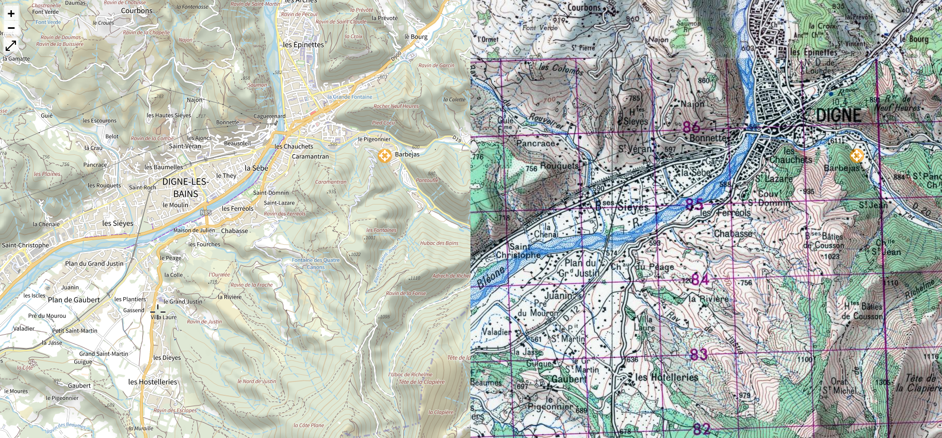

Groupe 5: Agriculture

Groupe 6: Tourisme

Tourisme : activité majeure du département.

- Taux de fréquentation sur le site dédié ?

- Quels sont les acteurs déjà présents d’une démarche de tourisme responsable ?

- Enquête sur la population de nature préservée, comment a-t-elle été faite ?

- Y a-t- il une sensibilisation sur la préservation de ses sentiers ?

- Création de sentier ?

- Gestion et équipement ?

- Fréquentation et gestion fréquentation dans les zones Nature 2000 & ZNIEFF I et II autour des canaux (si il y en a)

- Usage par les agriculteurs

Loisir : forage du complexe nautique et du plan d’eau des Ferreols : Fréquentation ? alimentation lors des fortes chaleurs ?

Capacité de dilution des cours d’eau est minimale et la pop raccordée maximale lors des périodes estivales

22% des zones humides fort intérêt patrimonial (Bléone à l’amont de digne et bléone en aval de ZA St Christophe

26% fort interet (les sources, traversée de digne et torrent Duyes)

52% intérêt modéré (Bès, Galabre, Arigéol, Bouinen, torrent des eaux chaudes)

Guillestre : itinéraire VTT qui longe les canaux d’irrigations (tracé sous format excel)

Canal de la brillanne route touristique.com

Évolution du tourisme, Donnée sur le flux touristqiue sur la vallée de la bléone

GR406 : passe-t-il par les canaux aux abord de dignes ?

Ballade<https://www.dignelesbains-tourisme.com/equipement-loisir/ecobalade-de-la-ferme-a-la-chapelle-au-fil-de-leau/>

POPULATION : 33% de retraité dans les alpes du sud en 2025, population qui à du tps pr découvrir la région et faire du tourisme

Ds le territoire, en 2022 la population a Digen 17 694, le departement 48 726

TOURISME en 2025 dans les Alpes de Haute Provence :

hotel 146 structures, 7 750 lit

Camping : 135, 38 300 lits

Herbergements collectifs : 149, lits 12 500

Meublé de toursime : 2 696, lits 10 700

Chambre d’hote : 258 1 750

Fréquentation en millions : 2,8 (2022)

Nombre de nuite : 13,9 (2024)

Dans tous ces chiffres, la fréquentation de l’agglomération de Dignes les bains est de 16% (2024)

Thermalisme a digne 3 900 (2023).

SOURCE : file:///Users/abc/Downloads/Chiffres_cles_2025.pdf

PROPOSITIONS : intégrer la visite des canaux dans le cadre du geoparc afin de valoriser le patrimoine (attention à la surfréquentation). GEOPARC ? clientèle ?

Source<https://www.geoparchauteprovence.com/decouvrir/carte-interactive/>

Création ATE ? -> faire le lien avec le contrat de rivière qui propose une action « A l’école de la bléone » par le CPIE

* Exposition itinérante Bléone et affluents réalisée par le CPIE 04 → quid des canaux?

FNE → organisation de conférences, visites et débats sur le thème de la Bléone et des enjeux écologiques (Contrat de Rivière)

[Exposition itinérante et rivières en fête (C1-4) | SMAB | Syndicat Mixte Asse Bléone](https://asse.bleone.fr/bleone/contrat-de-riviere/exposition-et-riviere-fete/)

<https://asse.bleone.fr/wp-content/uploads/2023/02/depliant-NATURA2000-ASSE-BAT-CONTRACTUEL.pdf>

<https://asse.bleone.fr/wp-content/uploads/2025/03/Les-zones-humides-de-la-Bleone-Web.pdf>

Thermes ?

<https://www.geoparchauteprovence.com/poi/ecomusee-la-javie/>

Ecomusée sur la vie d’antan dans la vallée de la haute bléone, aborde-t-il les canaux d’irrigation et si non, proposer de la matière pour faire connaître

<https://www.provencealpesagglo.fr/wp-content/uploads/2023/03/SCHEMA-ACTIVITES-OUTDOOR-PAA-vdef.pdf>

Activité touristique de la vallée de la bléone (et autres territoires, info a trier).

p8 info sur tourisme de la région

a partir de la p.13, AFOM sur les activitées outdoor de la région

Milieu du doc, les actions qu’ils veulent mettre en place pr favoriser le tourisme ds la région

p;58 contrôler les actions touristiques

<https://www.dignelesbains-tourisme-pro.com/app/uploads/sites/3/2024/08/cp-outdoor-provence-alpes-2024-bd.pdf> je ne sais pas si utile

<https://asse.bleone.fr/bleone/#1632161632223-8c585cc8-5021>

<https://www.provence-alpes-cote-d-azur.equipement.gouv.fr/IMG/pdf/section_a_diagnostic_2020-2030light.pdf> p.22 espace naturel classé

p.32 geoparc

ENJEUX :

Connaissance des canaux et de leur utilisation

**JOUR J :**

<https://www.haute-provence-tourisme.com/wp-content/uploads/2025/01/rapport-Flux-Vision-Tourisme.pdf> donnée fréquentation

<https://www.provencealpesagglo.fr/strategie-touristique-plan-dactions-2019-2025/> donnée fréquentation

<https://www.haute-provence-tourisme.com/wp-content/uploads/2025/01/rapport-Flux-Vision-Tourisme.pdf> donnée fréquentation

Divers